**Nowa głowica obrotowa Turboflex „SLIM” firmy SPIROFLEX w ofercie Kominy.pl**

**Wprowadzamy do sprzedaży nową głowicę obrotową pod nazwą: Turboflex „SLIM”.**

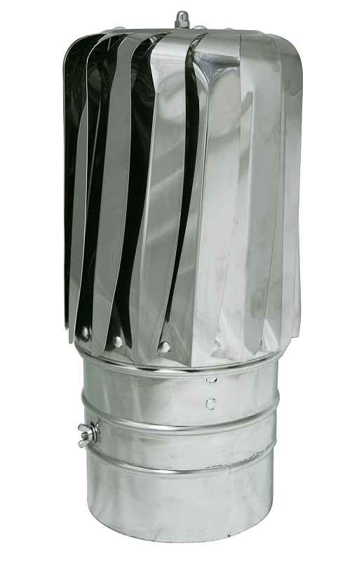

[Nasada Turboflex „SLIM”](http://www.kominy.pl/nasada-obrotowa-turboflex-slim-o-150mm-na-rurze-spiroflex.html) przeznaczona jest do montażu na wylotach kominowych wentylacji grawitacyjnej.

Dzięki oddziaływaniu siły wiatru, który wprawia ją w ruch obrotowy zastosowanie nasady Turboflex „SLIM” poprawia i stabilizuje ciąg kominowy. Zaletą nasady jest ponadto ochrona przewodu kominowego przed niepożądanym działaniem wiatru, który ma miejsce najczęściej w sytuacji niekorzystnego **usytuowania komina** oraz niekorzystnych warunków usytuowania budynku (miejsca gdzie występują silne i częste wiatry – II i III strefa wiatrowa).

Dzięki głowicy o bardzo małej średnicy nasada znajduje zastosowanie w szczególności na szeregowych kominach wentylacyjnych oraz w miejscach o ograniczonej przestrzeni bez obawy o kolizję z sąsiednią nasadą. [Zobacz pełną ofertę >>](http://www.kominy.pl/wyszukiwanie-zaawansowane-pl?subcats=Y&amp;amp;status=A&amp;amp;pshort=Y&amp;amp;pfull=Y&amp;amp;pname=Y&amp;amp;pkeywords=Y&amp;amp;search_performed=Y&amp;amp;q=turboflex%20slim)